

高爾夫》台灣名人賽很國際，法國韋伯首日排頭
羅開Golf 頻道 – 2014年10月3日 上午6:25
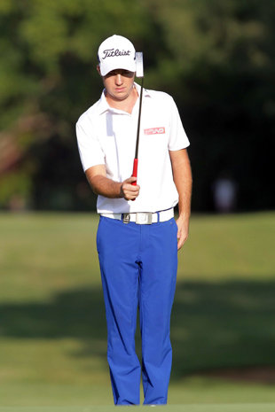【羅開新聞中心Thomas綜合報導 圖提供/TPGA】2014台灣名人賽暨第廿八屆三商杯高爾夫邀請賽十月二日在台灣高爾夫俱樂部（淡水球場）開打，外國選手排前頭，首次參賽的法國選手Lionel Weber（里歐奈•韋伯）打出低於標準桿四桿的六十八桿，領先群雄；華裔馬來西亞選手洪志勇（Nicholas Fung）、英格蘭選手Steve Lewton（史蒂夫•魯敦）及泰國的Pariya Junhasavasdikul（帕瑞亞•強哈沙瓦迪卡）同以兩桿之差，並列在第二位。
在地淡水球員葉偉志打出七十二桿，與2004年第十九屆三商名人賽綠夾克得主及亞巡十七冠選手泰國好手Thaworn Wiratchant（塔旺•維拉強）等九位外籍選手並列第十，是今天成績最好的台灣選手。
另外三位也是在地淡水球場球員包括TPGA理事長葉彰廷以及曾兩度封王的兩位選手蔡啟煌與呂偉智，加上宋孟璋同以七十三桿，與另外六位外國選手，暫並列第廿一位。
法國球員韋伯去年才轉入職業，並取得亞巡參賽資格，今年是第二年參加亞巡，首度來台參賽；他今天推桿超級準，第一至第九洞只推了九推，創下他個人前九洞最低推桿數，十八洞只有廿一推，也是正式比賽中罕見的低推桿數。不過，他今天只有八洞打上球道，靠著救球，抓下五鳥及一柏忌。
韋伯說，這座球場極具挑戰性，要很用心打才能有好成績，要有耐性，不能太積極進攻。他提及自己提前一周就來到台北，跟朋友在台北市區觀光，並到福隆海邊去衝浪，好好輕鬆了一下，今天第一回合就打得很順手。
而台灣排名最好的葉偉志今天射下四隻小鳥、二柏忌及一個雙柏忌，第十洞三桿短洞，一桿打上果嶺，一記長達五十呎的推桿進洞抓鳥，最是精采；另外第十七洞短洞，只差一呎就進洞，也擒下小鳥。
他並不滿意今天的切桿與推桿數卅一推，「此次比賽的果嶺速度快，且草紋也跟以前完全不一樣，」他說：「我周一及周二針對這次的果嶺特別練習，必須把以前的判斷與想法忘掉，重新研判推桿路線。」另外，他也提及，因為果嶺速度快，切桿就不敢切太大，以避免衝過頭，所以有幾次切桿失手。
曾於2002及2012年兩度封王的蔡啟煌，也是淡水球場球員，自上海返台參賽，今天抓五鳥，卻也有六個柏忌，他表示今天推桿還不錯，整體也可以，不過有兩個三推，還有幾洞開球歪到樹林裡吞柏忌。
他也稱讚果嶺很不錯，雖然打出高標一桿的成績，他說在淡水球場比賽的成績變化很大，「會很詭異。」
第二回合，參賽選手仍同時自第一洞及第十洞開球，分兩部分出發，第一部分第一組於上午六點三十五分出發；第二部分第一組於上午十一點出發，最後一組於中午十二點三十分出發。
淡水球場出身四度捧冠的呂文德以七十四桿並列在卅一位。甫拿下仁川亞運男子高爾夫團體金牌及個人銅牌的十六歲業餘小將俞俊安首次參賽，與另一位業餘選手劉又睿暫時並列在八十九位。

